Vážená poroto, milé Srdce s láskou darované,

Po roce Vás opět moc zdravíme z Náměště nad Oslavou. Rádi bychom vám představili náš letošní projekt, který jsme realizovali s žáky 8. třídy a třídy 7. B naší základní školy. Letos jsme se již po deváté zapojili
do tohoto krásného projektu, který nám umožňuje šířit radost a lásku ostatním.
V listopadu jsme se opět spojili s organizací „Domov bez zámku“. Společně spolupracujeme dlouhodobě, a tak jsme se rozhodli, že potěšení v předvánočním čase bude patřit právě jim.
Projekt jsme pojmenovali „Vánoční potěšení“. Jeho cílem bylo přinést radost starším a handicapovaným lidem. Nápad bychom měli a nastal čas realizace. Pravidelně jsme se scházeli v ranních hodinách
před vyučováním, abychom společně vyráběli vánoční dárečky. K Vánocům nesmí chybět vánoční přáníčko, které jsme doplnili malovaným hrnečkem. Každý jeden dárek byl vytvořen s láskou a péčí, aby přinesl radost. K našemu předávání dárečků patří také tradiční hudební vystoupení. Nechyběl důkladný nácvik písní,
což v našem letošním počtu (29 žáků) bylo docela náročné. My se ale nevzdáváme! Když už bylo vše připravené tak, jak mělo být, vypravili jsme se na samotné předávání. Společně jsme si zazpívali známé české koledy.
Moc nás potěšilo, že si klienti s námi zazpívali. Následovalo předávání dárečků a celou místností se nesl veselý smích a mnohá slova díků. Jejich radost nám potvrdila, že naše snaha opět měla smysl a skutečně přinesla radost.
Prezentaci našeho projektu provází píseň „A pak…“. Je to píseň o naději, změně a hledání štěstí v životě.
I když člověk někdy bloudí a hledá, jednou přijde chvíle, kdy všechno začne dávat smysl. A kdy jindy by měl člověk mít naději, když ne o Vánocích..
Ale tím to nekončí. Ve spolupráci budeme pokračovat i nadále. V dubnu máme domluvené dva termíny,
kdy navštívíme opět klienty Domova bez zámku. Tentokrát za účelem zapojení do denního chodu stacionáře. Strávíme společně čas v různých dílničkách, které si pro nás klienti a pracovníci připravili. Moc se těšíme. Bude to pro nás nová a zajímavá zkušenost.
Součástí projektu bylo také rozvíjení důležitých životních dovedností, jako je kreativita, spolupráce, tvořivost, motivace, rovnost, přátelství a další. Žáci si díky společné práci uvědomili význam vzájemné pomoci, respektu a lidskosti.
Letošní projekt "Vánoční potěšení" nám opět ukázal, jaké to je, když někomu uděláte radost.
Přece už víme, že i malé gesto může udělat velkou radost.
Děkujeme vám za vaši práci.
Jsme moc rádi, že i letos můžeme být součástí jednoho velkého lidského SRDCE.
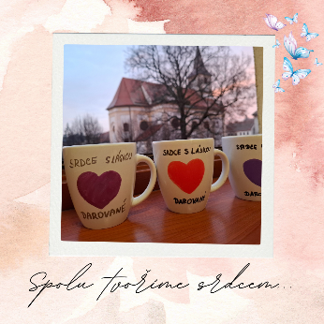

S láskou

Mgr. Lucie Dvořáčková a žáci ZŠ Komenského

